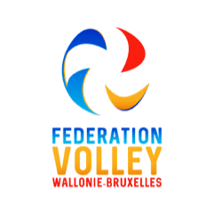

FEDERATION de VOLLEY BALL

de WALLONIE-BRUXELLES

Rue de Namur, 84 * BE-5000 BEEZ
Tél. : 081/26 09 02
E.mail : info@fvwb.be Site : http://www.fvwb.be
Compte : BE69 0011 4444 2978

DEMANDE DE RENOUVELLEMENT D’AFFILIATION N°
Période : du 1er mars au 30 avril | (Cf ROI)

Je, soussigné(e),

NOM : |  |  | Prénom :
Adresse : |  |  |  | N° : | Boite :
Code Postal : | Localité :
Email :
merci d’écrire lisiblement
Licence n° |  | Date de naissance : / /

Sollicite le renouvellement de mon affiliation pour la saison 20…. / 20….. pour le Club:

N° matricule : Dénomination :

Signé pour accord, le / / .

 | Le Président | Le Secrétaire | Le membre ou contresignataire (- 18 ans)
 | du club |  | Le membre ou contresignataire (- 18 ans)
NOMS
Adresses mails
Adresses mails | merci d’écrire lisiblement
SIGNATURES

Envoi du document entre le 1er mars et le 30 avril

- Par COURRIER à la FVWB/FRBVB – Rue de Namur, 84 – 5000 BEEZ
- Par E-MAIL affiliations@fvwb.be

Réservé à la FVWB
DATE DE RECEPTION | DATE DE LA POSTE

